Композиция 44. В созвездии "Гончих псов"
Сочинение для трех флейт и магнитофонной пленки (1986)
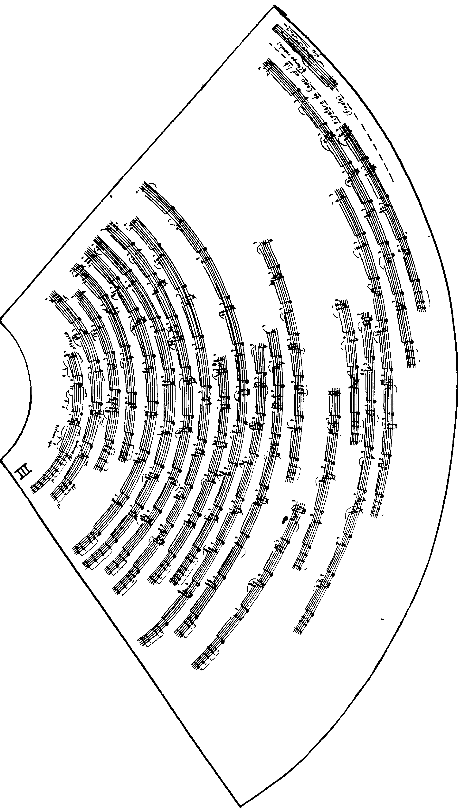
  - Фрагмент партитуры (партия 3-й флейты)

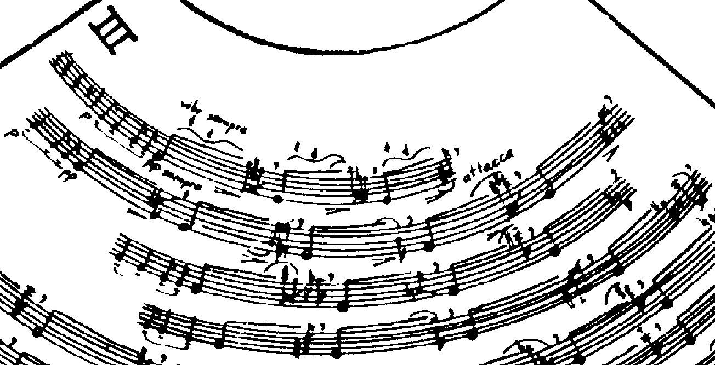
Начало партии 3-й флейты (в увеличении).

Форма
– "ограниченно-алеаторические свободно-канонические вариации".
Тематический раздел – свободный трехголосный канон, сопровождаемый шумом радио-эфира, записанным на магнитофонную ленту.
Вариационный раздел – одна или несколько (по усмотрению исполнителей) свободно-канонических вариаций с синхронным завершением всех голосов на общем материале.
Весь процесс варьирования связан с произвольной перестановкой исполнителями разных тематических фрагментов из своих партий при соблюдении определенных указаний композитора.
Форма в партиях флейтистов до начала общего
вариационного процесса складывается как цепь ритмо-гармонических микровариаций, тема которых – это первый фрагмент текста каждой партии (его первая строка). В микровариациях обновляется содержание некоторых из ритмогрупп микротем, в том числе: число одинаковых длительностей с фиксированной и неопределенной протяженностью, а также протяженность последних и высота соноролиний.

Ритмический материал сочинения:
единые длительности (= простые) с фиксированной протяженностью – , , ;
единые алеаторические длительности (длительности с импровизируемой протяженностью в пределах установленных композитором) ^{Схема 1};

(tempo rubato)

‾‾ (1-5 ") , ‗ ,      

ритмогруппы, составленные из разных длительностей с фиксированной протяженностью;
ритмогруппы, составленные из одинаковых длительностей с фиксированной протяженностью;
ритмогруппы, составленные из единых длительностей с импровизированной протяженностью.

Ритмическая организация
– внетактовая модальная система. Ее основные модусы ^{Схема 2}:
модус ритмогрупп, составленных из длительностей с фиксированной протяженностью;
модус ритмогрупп, составленных из длительностей с импровизированной протяженностью, паузы и простой длительности;
модус ритмогрупп, связанных посредством какой-либо простой длительности и используемых в основном или ракоходном вариантах.
1)   ,    ,    . ,   ,    ,    ,    ,   ,
    ,   

2) ‾‾  , ‾‾ ‗ , ‾‾ ‗  

3)    ,     ,      

Гармония
В целом вся звуковая ткань сочинения решена как сонорная структура, в которой взаимодействуют два относительно самостоятельных пласта:
фоновый – сонорно-шумовая субструктура (ее конструктивные элементы – эфирные сонорошумы, зафиксированные и проигрываемые на магнитофонной пленке) и
ведущий – субструктура, конструктивными единицами которой являются "соноры-линии" и "соноры-точки". Все эти единицы выстроены из разных тонов темперированной и экмелической звуковых шкал. Экмелические единицы, как правило, представлены соноролиниями прямой и волнообразной конфигурации и разной протяженности.
Гармоническая организация на уровне отдельных исполнительских партий представляется как одна из разновидностей тональной системы, а именно, как "остинатная тональность". Центр этой тональности – многократно повторяемый тон "ми".

Фрагмент из книги «Современные черты композиции Виктора Екимовского». Монографическое исследование. Москва-2003. ISBN 5-93994-002-1. © Шульгин Дмитрий Иосифович, 1983-2000 гг. (полный вариант книги см. на сайте Д.И. Шульгина: http://dishulgin.narod.ru).
"<...> при повторении все ноты, кроме "ми", должны звучать: в первой партии на полтона ниже<...> или выше<...>; во второй – на тон ниже<...>; в третьей – на тон выше<...>; заканчивается сочинение в любом месте по договоренности исполнителей, но обязательно с одновременным переходом на заключительную фразу<...> ".
В скобках композитором указаны временн`ые границы, в пределах которых исполнитель, по своему выбору, может сыграть тот или иной звук с такой ритмической графикой.
"Сонор-линия", "сонор-точка" – сонорные единицы из классификации А. Маклыгина (см. Маклыгин А. Фактурные формы сонорной музыки. // Laudamus. Сб./ст., М. , 1992).
Смешение "экмелического" и "темперированного родов" интервальной системы (термины Ю.Н. Холопова).
Крайние тоны этих соноролиний образуют разные интервалы в пределах 12-типолутоновой шкалы.

